Imprime y recorta las 26 letras. Si puedes, imprímelas
en tarjetas y enmícalas para que duren más.
LECCIÓN 3.3 Hoja de trabajo
Tarjetas de letras

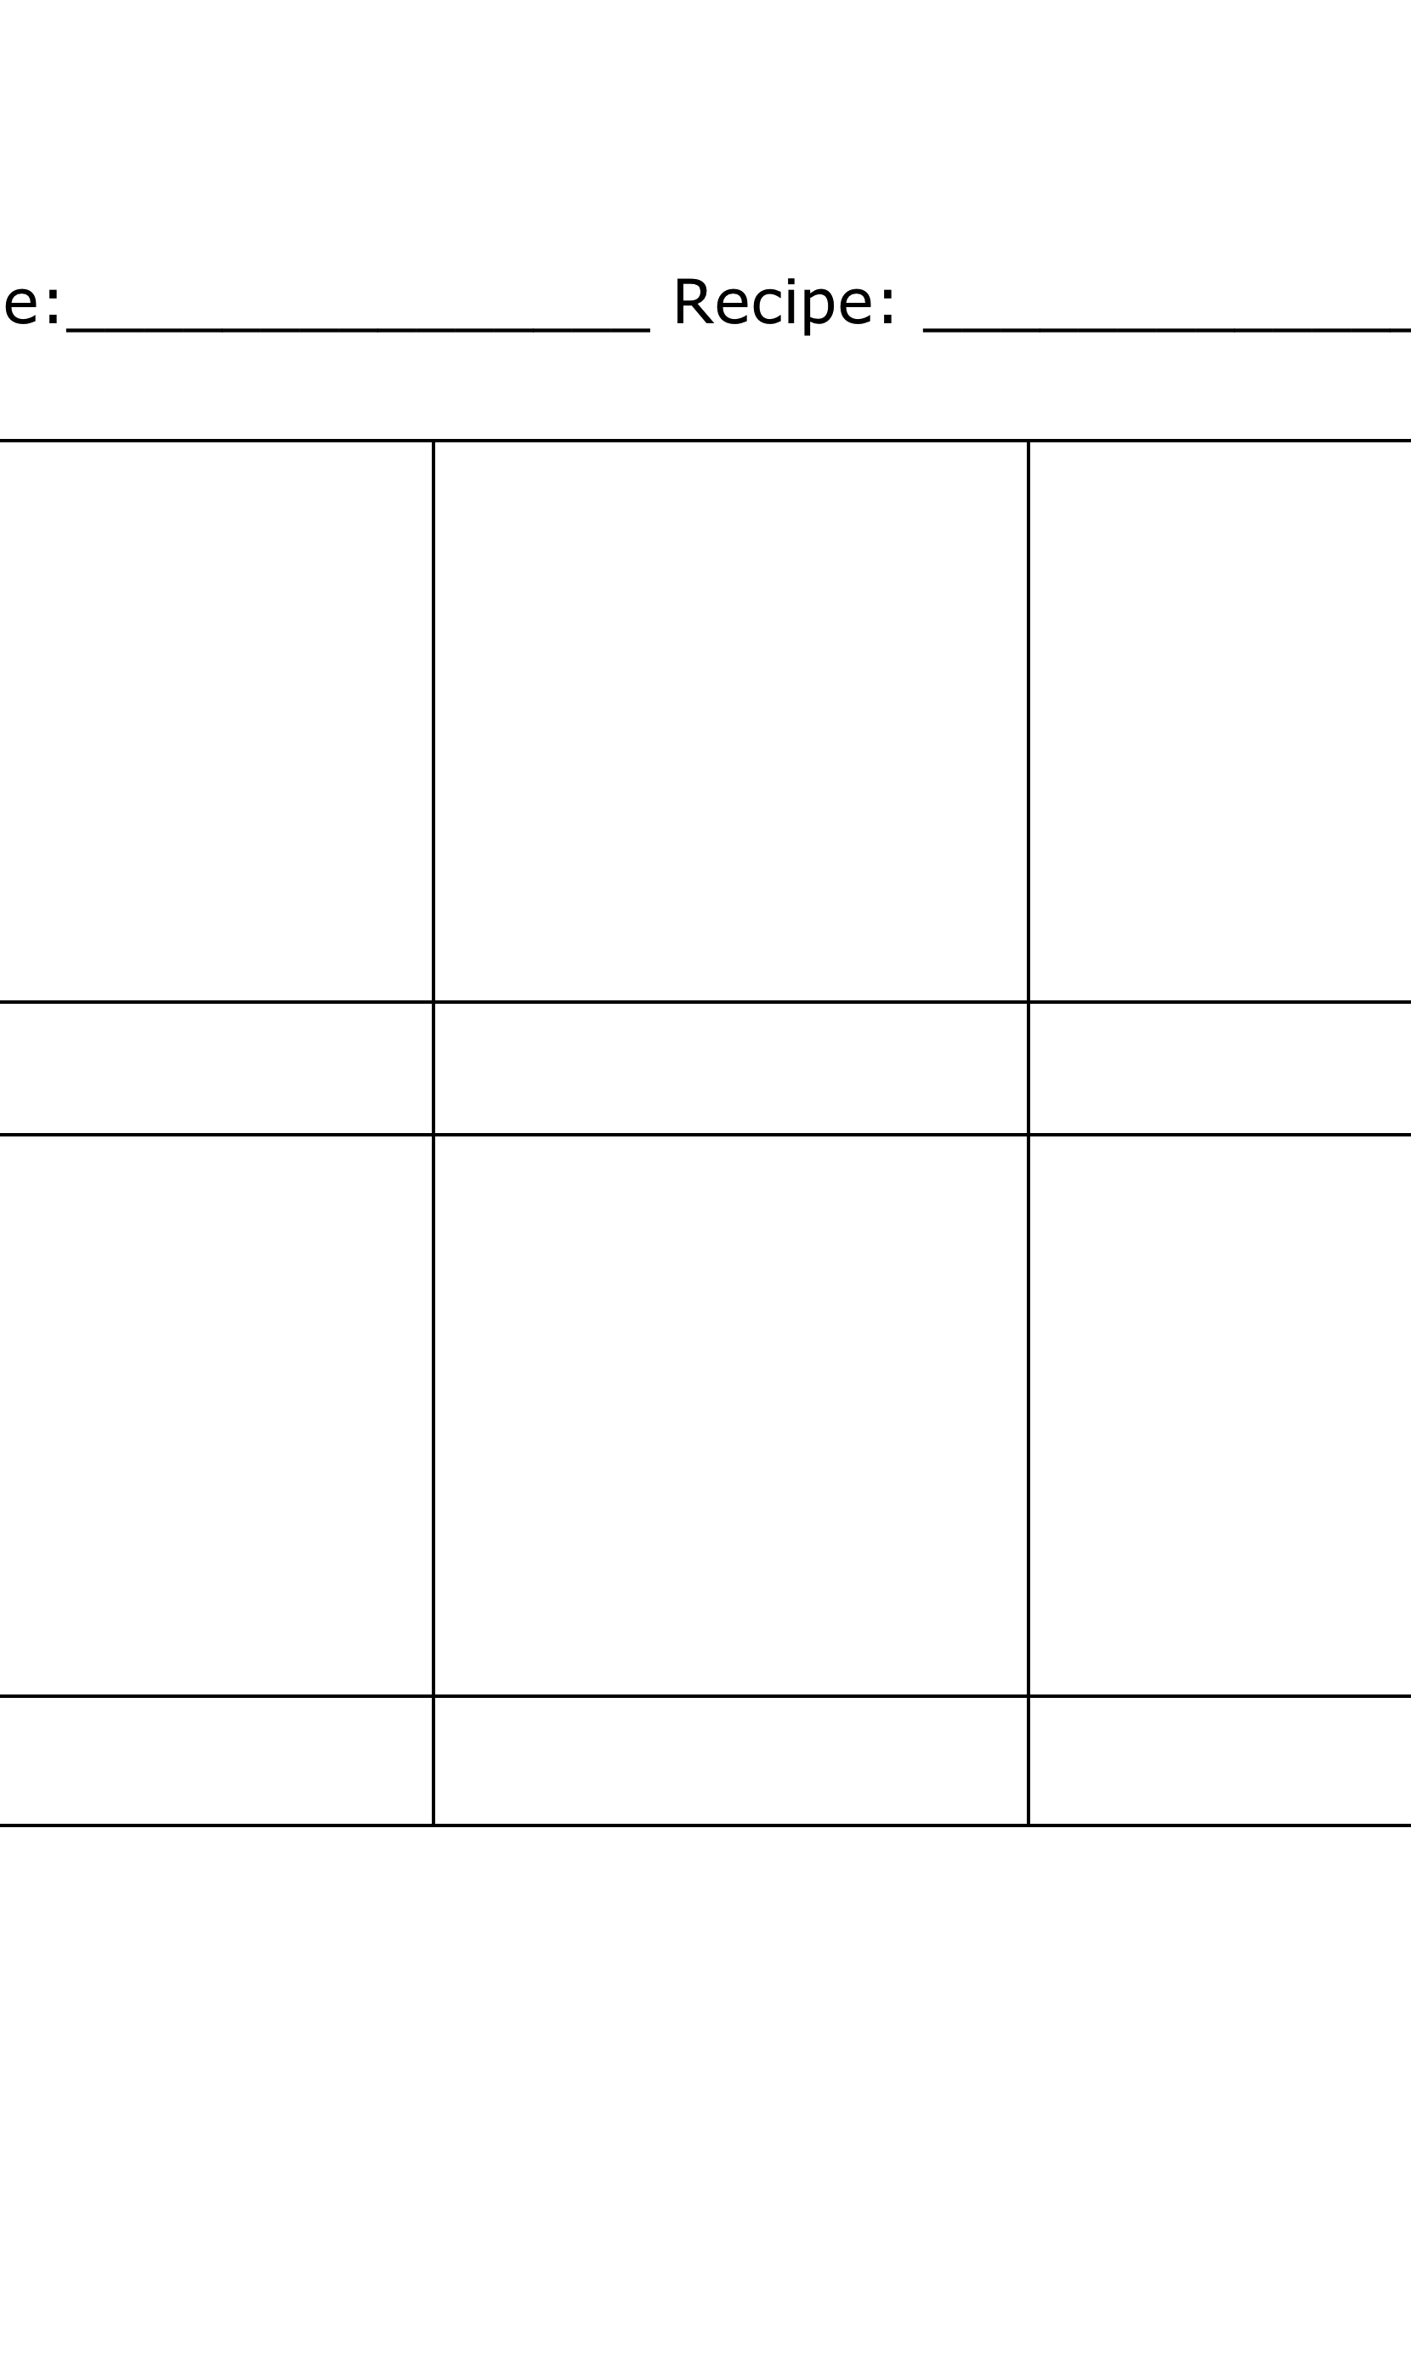

A
B

D
C

F
E

H
G

J
I

L
K

N
M

P
O

R
Q

T
S

U
V

X
W
Z
Y

